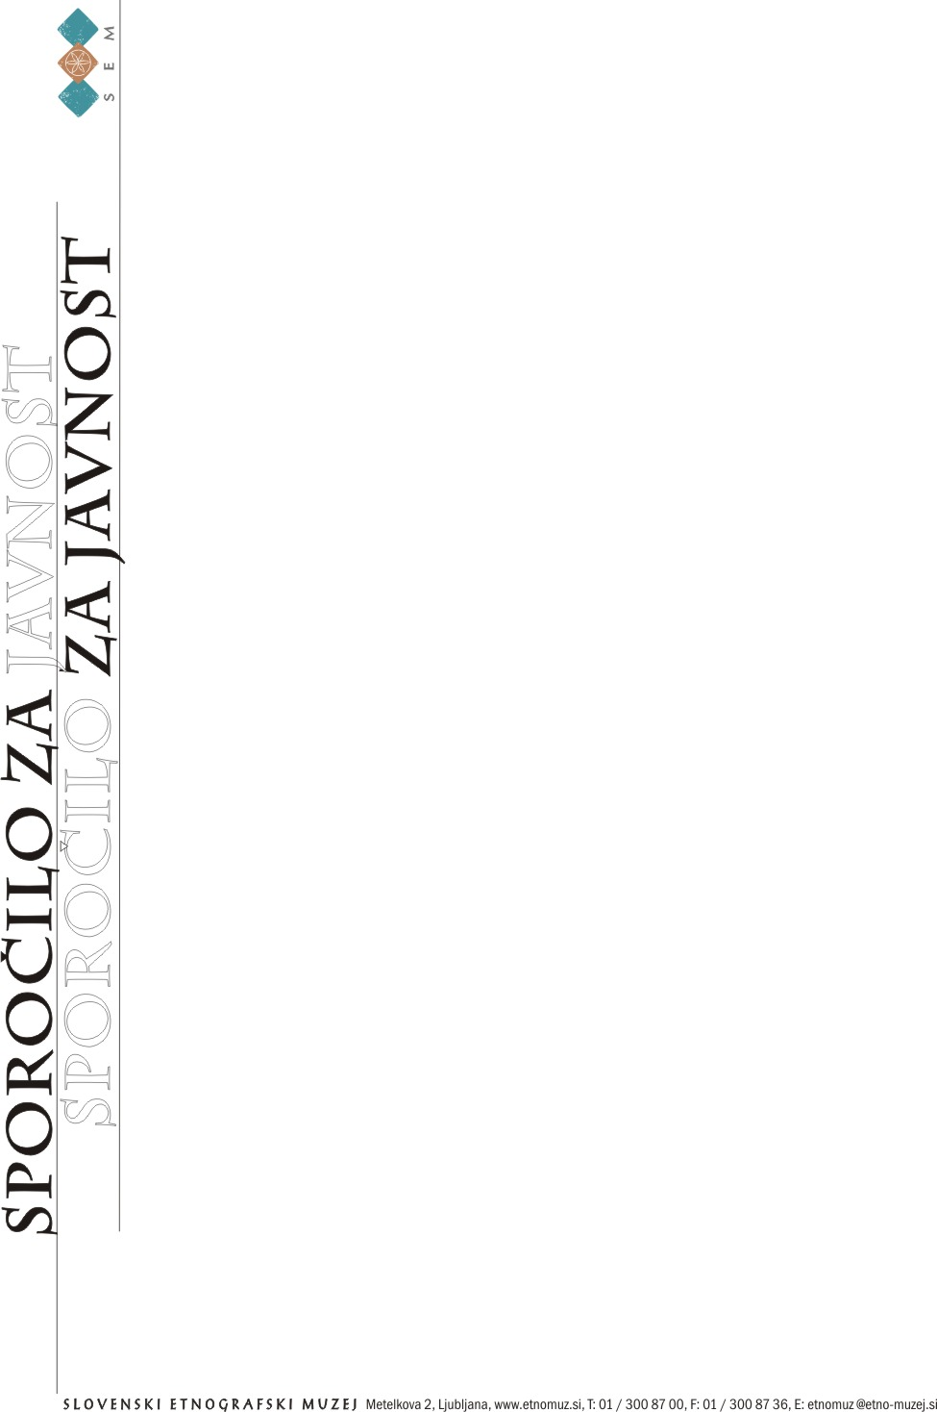
Ljubljana, 28. november 2008

V Slovenskem etnografskem muzeju bomo bogato programsko leto 2008 sklenili
s še eno novo razstavo

Slovenski etnografski muzej zaokroža razstavno bero tega leta z gostujočo razstavo Hetiške tkanine in vezenine Pokrajinskega muzeja Murska Sobota, ki je posvečena dediščini madžarske etnične skupine iz pokrajine Hetés v okolici Lendave. Odprtje razstave bo v četrtek, 4. decembra ob 18. uri, v pisani družbi ljudskih pevk in mojstric vezenja iz tega predela Slovenije.

Avtorica razstave in razstavnega kataloga etnologinja Jelka Pšajd iz Pokrajinskega muzeja Murska Sobota o razstavi pripoveduje takole:
"Razstava predstavlja kulturo Hetésa, to je zgodovinske pokrajine, v kateri je do prve svetovne vojne živela ena najbolj arhaičnih madžarskih etničnih skupin v Prekodonavju. Značilnosti te kulture so beli tip bogato okrašene noše; natančno in umetnostno vezenje (posebnost je skrivni vbod, imenovan bujtatásos öltés); ročno tkanje trakov oziroma pasov za zavezovanje srajc, hlač in kril; priprava ženitovanjskega kruha fúmu in izdelava ženske pričeske, imenovane »konty«. Na kulturo pokrajine sta vplivali sosednji madžarski pokrajini Göcsej in Őrség, viden je pa tudi vpliv sosednjega hrvaškega in slovenskega prebivalstva. Danes so Hetés vasi z večinskim madžarskim prebivalstvom v okolici Lendave.
Hetiška ljudska noša je začela po prvi svetovni vojni pospešeno izginjati. Med obema vojnama in prva leta po vojni, tja do 50-ih let 20. stoletja, hetiške noše niso več nosili. Starejše ženske in moške so v hetiški noši pokopavali oziroma polagali v krsto kose oblačil. Konec 80-ih let 20. stoletja so začeli hetiško kulturo ponovno oživljati v veziljskih krožkih na Madžarskem in v vaseh v okolici Lendave.
Na razstavi je ok. 200 predmetov (tkanine in vezenine: okrasni sodobni prtički, originalne okrasne brisače, prti, prtički, moška in ženska noša, orodja za pridelavo in predelavo lanu, pohištvo, predmeti ob rojstvu, poroki in smrti). Na razstavljenih vezeninah so zelo pomembni različni okrasni vbodi, poseben in manj znan pa je skriti vbod, ki ga ostali pomurski in slovenski prostor ne pozna. Posebnost prekmurskega prostora je ta, da so v »hetiških« vaseh tkale na statve ženske, v slovenskih vaseh Prekmurja pa moški. Zanimivi in redki v zbirki so mrtvaški prti, ki so jih z mrličem polagali v krsto. Razstavo spremlja tudi film o izdelavi rekonstrukcije ženske pričeske »konty«, ki so jo nosile samo poročene ženske. Botra je nevesti prvič napravila »konty« v ponedeljek zjutraj, na prvi dan, ko je bila žena.
Namen razstave in kataloga je predstaviti bogastvo največje ohranjene »hetiške« zbirke, ki šteje 223 kosov) in vrhunsko potrpežljivo spretnost izdelovalk posameznih vezenih in tkanih kosov tekstila."

Razstava bo v Slovenskem etnografskem muzeju na ogled do 8. februarja 2009.

Kontaktna oseba v SEM: Nina Zdravič Polič, 041 342 801
Pokrajinski muzej Murska Sobota: Jelka Pšajd, 02 / 527 17 06, jelka.psajd@guest.arnes.si

